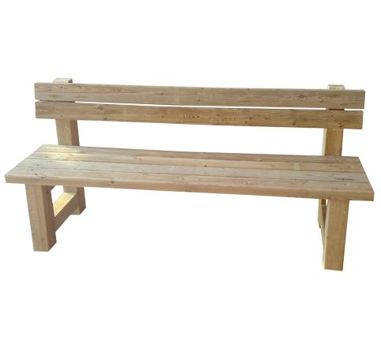

Descrizione:
Panca Polacca, completamente in legno, struttura
supporti e rinforzi realizzati con profili di sezione
15x9,5 cm, i listoni hanno una sezione di 9,5x4,5 cm
con lunghezza di 175 cm, piallati sui 4 lati e smussati
in testa. Consigliata manutenzione annuale.
Tutti i nostri legni sono realizzati in pino nordico con
impregnazione ecologica a pressione che permette
una protezione ottimale e duratura del legno
all'esterno.
Dimensioni: 175x45x80(seduta 43) cm.
Categoria : Panche
Codice: EP0222X

